Методический бюллетень

декады ЕМЦ

математика, физика и информатика

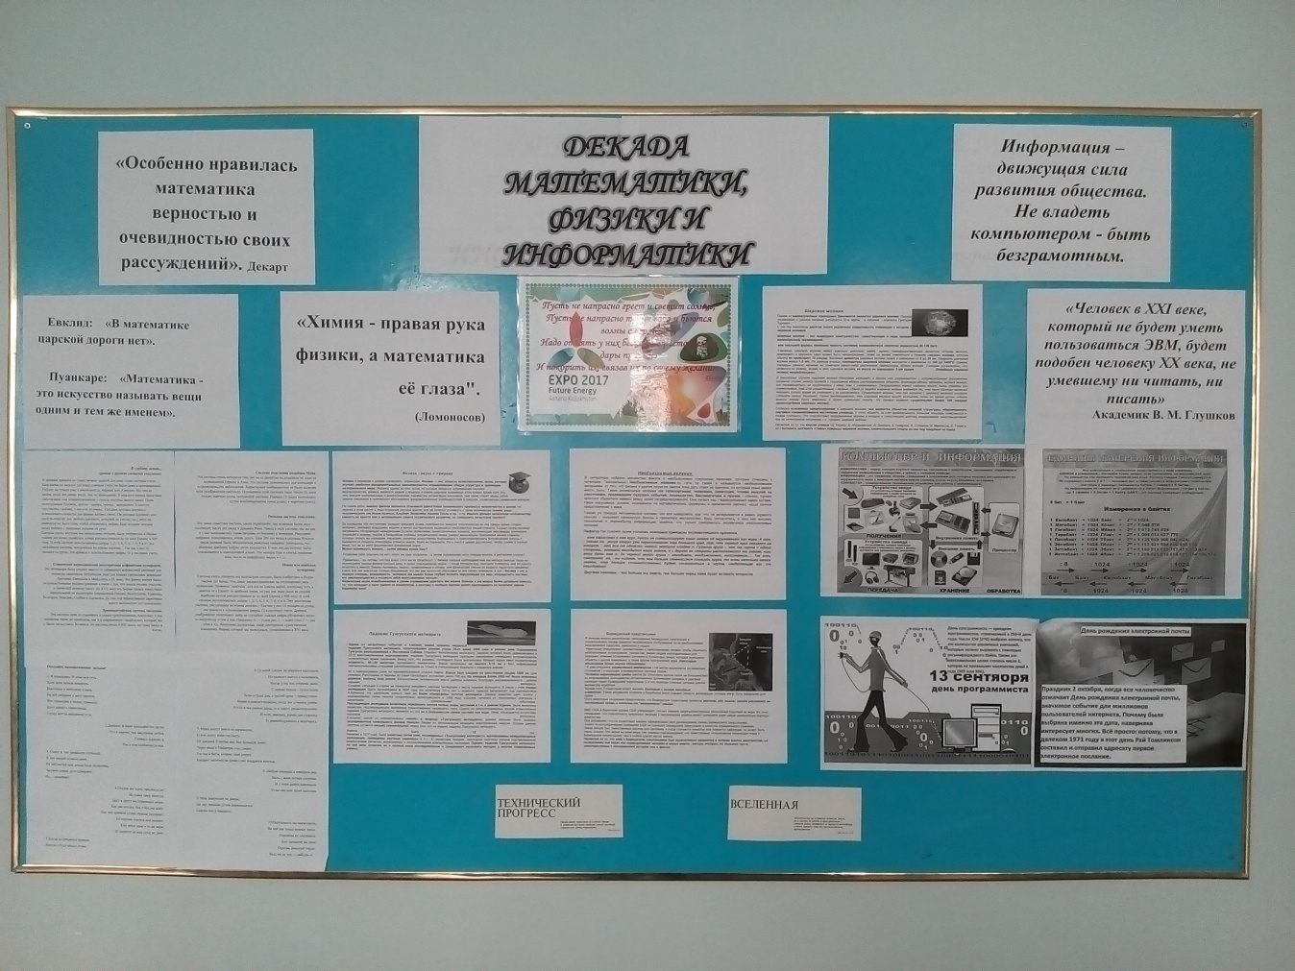

КГУ «Борисовская средняя школа отдела образования Атбасарского района»

2017-2018 уч. год

**Цели проведения недели:**

* развитие интереса к предмету;
* расширение знаний по предмету;
* формирование творческих способностей: логического мышления, рациональных способов решения задач, смекалки;
* содействие воспитанию коллективизма и товарищества, культуры чувств (ответственности, чести, долга).
* повышения профессиональной компетентности учителей в рамках плана методической и научно-методической работы

**Задачи:**

1. Привлечь всех учащихся для организации и проведения недели.
2. Провести в каждом классе мероприятия, содействующие развитию познавательной деятельности учащихся.
3. Познакомить учащихся на практике со спецификой применения отдельных знаний в некоторых профессиональных сферах.
4. Организовать самостоятельную и индивидуальную, коллективную практическую деятельность учащихся.

**Тема декады**:  Удивительное рядом.

**ПЛАН ПРОВЕДЕНИЯ ДЕКАДЫ МАТЕМАТИКИ, ФИЗИКИ И ИНФОРМАТИКИ**

**ПО КГУ «БОРИСОВСКАЯ СРЕДНЯЯ ШКОЛА ОТДЕЛА ОБРАЗОВАНИЯ АТБСАРСКОГО РАЙОНА»**

**с 05 февраля по 13 февраля 2018 года**

|  |  |  |  |  |
| --- | --- | --- | --- | --- |
| **Дата проведения** | **Мероприятия** | **Место проведения** | **Участники** | **Форма завершения** |
| **Понедельник**  1**05.02.2018**  «День знаний» | 1. Книжная выставка по теме: «Физика и жизнь»  2. Научно-познавательная игра для старшеклассников «Самый умный»  3. Отгадывание ребусов  4. Открытый урок по информатике «Колонки» | (рекреация 2 этаж) на 4 перемене  После уроков 212 каб. (каб. физики)  В течении дня рекреация 2 этаж  По расписанию, каб 306 | 11 класс  7-9 класс  5-6 -7класс  6 класс | Фото отчет  Сценарий, фото отчет  Фото отчет  Разработка урока |
| **Вторник**  **[Картинка 130 из 167](http://sch46.minsk.edu.by/sm.aspx?uid=111234)06.02.2018**  «Итоги ЭКСПО-2017» | 1.Об итогах всемирной международной выставки ЭКСПО -2017 в Казахстане. (показ видиофильма)  2. Лекции: «Энергия будущего», «Ядерная энергетика все за и против»  3.В мире «Пифагора» | После уроков 212 каб.(каб. физики)  Видео ролики | 7-11 класс  11 класс  7-11 классы | Фото отчет  Фото отчет |
| **Среда**  [Картинка 18 из 167](http://www.dou1752.edusite.ru/images/14.gif)**07.02.2018**  «День Науки» | 1. Просмотр и обсуждение видеороликов по теме «Физические явления»  2. Конференция «В мире информационных технологий» | После уроков 212 каб  7 урок | 7-11 класс  10 класс | Фото отчет  Фото отчёт, презентации учащихся |
| **Четверг**  **08.02.2018**  [Картинка 126 из 167](http://detstvo.ru/avatars/46580/small/e77aa593e4697ec8488aacdee1eb3385.gif)  «День информационных технологий» | 1. Заседание творческой группы – редакционной коллегии по созданию информационной газеты «ФЮЗИКУС»  2.Математическая викторина | После уроков -212 каб  После уроков -301 каб | 9-11 класс  6-8 классы | Выпуск газеты  «ФЮЗИКУС»  Разработка, фото отчет |
| http://paralel-media.com.ua/img/articles/site/nauka.jpg**Пятница**  **09.02.2018**  «День творчества» | 1.Реклама и распространение газеты «ФЮЗИКУС».  2.Конкурс буклетов по теме: «В мире физики»  3. Открытый урок по теме «Формула суммы и разности кубов двух выражений» | В течении дня  После уроков -212 каб  По расписанию | 7-11 класс  7-11 класс  7 класс | Члены редакции «ФЮЗИКУС»  Газета, буклеты  Разработка урока;  Фото отчет |
| **Понедельник**  **12.02.2018**  **День открытых дверей.** | 1.Открытый урок физики в 7 классе.  2. Общественный смотр знаний – тестирование учащихся . | По расписанию, каб 212  На уроке по расписанию каб 212 | 7 класс  9,11 кл | Разработка урока,  Фото отчет  Результаты , рейтинг |
| **Вторник**  **13.02.2018**  **Заключительный этап** | 1. Подведение итогов.  2. Вручение грамот.  3. Размещение информации о проведенных конкурсах на сайте школы | После уроков | 5-11 кл. | Джакупова Т.Ж.-учитель математики  Кудерко Т.А.-учитель физики  Пономарёв Д.В.-учитель информатики |

«Атбасар ауданының білім бөлімінің Борисовка орта мектебі» КММ

КГУ «Борисовская средняя школа отдела образования Атбасарского района»

**ОТКРЫТЫЙ УРОК**

**по алгебре в 7 классе**

**тема:**

**«Формулы сокращенного умножения»**

Подготовила и провела

Учитель математики Джакупова Т.Ж.

2017-2018 учебный год

**Тема: «Формулы сокращенного умножения»**

**Тип урока:**

урок знакомства с новым материалом и первичным закреплением знаний, умений и навыков

**Цели урока:**

*Обучающие*: знакомство с формулами суммы кубов и разности кубов и формирование у учащихся навыков применения формул сокращенного умножения.

*Развивающие*: способствовать развитию познавательного интереса к урокам математики, развитию грамотной устной математической речи, развитию умения наблюдать, сравнивать, обобщать и анализировать математические ситуации

*Воспитательные*: воспитание внимательности, активности

**Оборудование:** компьютер, проектор, слайдовая презентация, карточки с заданиями.

**Ход урока**

**1. Организационный момент.**

Приветствие. Создание коллаборативной среды на уроке «КОМПЛИМЕНТЫ»

Стоя в кругу, участники берутся за руки. Глядя в глаза соседу, надо сказать ему несколько добрых слов, за что-то похвалить. Принимающий кивает головой и говорит: «Спасибо, мне очень приятно!» Затем он дарит комплимент своему соседу. Упражнение проводится по кругу. А теперь улыбнитесь гостям урока и присаживайтесь.

Учитель проверяет готовность класса к уроку.

- Сегодня наш урок необычный. Мы с вами отправимся в путешествие по стране «Формулы сокращённого умножения. (Слайд №1)

Посмотрим на карту нашего путешествия. (Слайд №2)

Путешествие начинаем у пруда **“Воспоминаний**” (вспомним какие формулы мы уже знаем). Далее наш путь через пустыню **“Находок” (**применим наши знания формул при решении некоторых заданий.Далее нас ждёт море **“Отгадок”** (найдем соответствие в выражениях и прочитаем слово). А затем отправимся в лес **“Науки”** (познакомимся с новыми формулами). Затем на нашем пути водопад **“Знаний”** (закрепим новые знания формул). Закончим наш поход в гавани **“Итогов”.**

- И так, друзья в путь!

**2. Пруд “Воспоминаний”.**

Ребята, формулы сокращенного умножения имеют широкое применение в математике, особенно в старших классах. Их используют при решении уравнений, раскрытии скобок, разложении многочленов на множители, нахождении значений выражений. Поэтому надо хорошо знать эти формулы и уметь применять их в преобразованиях выражений.  
**а)** А сейчас мы начнем наш путь с повторения формул и правил. На доске записана левая часть формулы, нужно продолжить формулу, назвать её и рассказать правило.

***1.а*2 – *в*2 = (*а* – *в*)(*а* + *в*)- разность квадратов двух выражений**

Разность квадратов двух выражений равна произведению их разности на их сумму.

**2.(*а* + *в*)2 = *а*2 + 2*ав* + *в*2- квадрат суммы двух выражений**

Квадрат суммы двух выражений равен квадрату первого выражения, плюс удвоенное произведение первого выражения на второе и плюс квадрат второго выражения.

**3.(*а*  – *в*)2 = *а*2 – 2*ав* + *в*2- квадрат разности двух выражений**

Квадрат разности двух выражений равен квадрату первого выражения, минус удвоенное произведение первого выражения на второе и плюс квадрат второго выражения.

**4.(*а* + *в*)3 = *а*3 + 3*а*2*в* + 3*ав*2 + *в*3- куб суммы двух выражений**

Куб суммы двух выражений равен кубу первого выражения, плюс утроенное произведение квадрата первого выражения на второе, плюс утроенное произведение первого выражения на квадрат второго, плюс куб второго выражения.

**5.(*а* – *в*)3 = *а*3 – 3*а*2*в* + 3*ав*2 – *в*3- куб разности двух выражений**

Куб разности двух выражений равен кубу первого выражения, минус утроенное произведение квадрата первого выражения на второе, плюс утроенное произведение первого выражения на квадрат второго, минус куб второго выражения.

**3.Пустыня “Находок”**

Замените http://festival.1september.ru/articles/626618/Image2961.gif одночленом так, чтобы получившееся равенство было тождеством. (Индивидуальное задание.) Одночлен подчеркнике. Взаимопроверка. («5» - все верно, «4» - 1- 2 ошибки, «3» - 3 ошибки)

Замените Image2961 одночленом так, чтобы получившееся равенство было тождеством:

|  |  |
| --- | --- |
| Image2962 | *a* |
| Image2963 | *2m* |
| Image2964 | *3b* |
| ( 2+\*)3 =8 + 12х + 6х2 +х3 | х |
| (\*-2)3 = а3 – 6а2 +12а-8 | а |

**4. Море “Отгадок”**

Тест – соответствие (работа в парах). Для каждого выражения из левого столбца подберите ему тождественно равное в правом:  («5» - все верно, «4» - 1- 2 ошибки, «3» - 3 ошибки)

|  |  |  |  |
| --- | --- | --- | --- |
| **№** | **формулы** | **ответы** | **буква** |
| **1.** | **(х+3)2** | **1.4х2 - 9** | **0** |
| **2.** | **х 2 -16** | **2.125-75в+15в2+в3** | **А** |
| **3.** | **(2х-3)(2х+3)** | **3.(х-4)(х+4)** | **И** |
| **4.** | **81-18х+х2** | **4.(х + 1)3** | **Т** |
| **5.** | **(5 - в)3** | **5.х 2+6х+9** | **Д** |
| **6.** | **25х2-49у2** | **6.(9-х)2** | **Ф** |
| **7.** | **х 3+3х2+3х+1** | **7.(5х-7у)(5х+7у)** | **Н** |

Каждый ученик получает карточку, выполняет задание, получает соответствия:  
**1→5(Д), 2→3(И), 3→1(О), 4→6(Ф), 5→2(А), 6→7(Н), 7→4(Т). Прочитайте слово, которое получилось у вас. (ДИОФАНТ)**

Молодцы ребята, вы получили имя великогоученого математика.  Показываю его портрет.

***Историческая справка:*** рассказ ученика. Очень давно, в Древней Греции жили и работали замечательные ученые-математики, которые всю свою жизнь отдали служению науке. В то время, все алгебраические утверждения выражали в геометрической форме. Вместо сложения чисел говорили о сложении отрезков, а произведение двух чисел сравнивали с площадью, трех чисел-с объемом и т.д. первым ученым, который отказался от геометрических способов выражения и перешел к алгебраическим уравнениям был древнегреческий ученый-математик, живший в 3 веке до нашей эры Диофант. Появились формулы, которые стали называться формулами сокращенного умножения.

**5. Лес “Науки”**

**Слайд №4.** Сегодня мы познакомимся еще с двумя формулами.

Разминка: Для создания благоприятной атмосферы на уроке и деления на группы проводится игра «Атомы и Молекулы»

Учитель предлагает учащимся двигаться хаотично по классу и по его команде(хлопок, звонок) дети объединяются в группы из 5-6 человек.

**Мозговой штурм. Д**елим класс на 2 группы, затем предлагаем каждой группе выполнить умножение данных выражении соответственно:

1 группа: (а+в)(а2-ав+в2)

2 группа: (а-в)(а2-ав+в2)

Из каждой группы по 1 ученику выходят к доске и записывают полученный результат

После решения данного примера ученики вместе с учителем выходят на тему и определяют цели урока.

Вводятся формулы суммы и разности кубов двух выражений:

(а+в)3 = (а+в)(а2-ав+в2)

(а-в)3 = (а-в)(а2-ав+в2)

Где (а2 + ав+в2) и(а2-ав+в2) - неполный квадрат

называется соответственно неполным квадратом разности и суммы. Данное выражение отличается от полного квадрата лишь коэффициентом перед *ab.*

**Учащийся должны устно сформулировать формулы сокращенного умножения:**

**- Сумма кубов двух выражений равна** произведению суммы первого и второго выражения на неполный квадрат разности этих выражений.

**- Разность кубов двух выражений равна** произведению разности первого и второго выражения на неполный квадрат разности этих выражений.

**4. Водопад “Знаний”**

Слайд №5 . Разложите на множители (часть заданий выполняется на доске, а часть самостоятельно с последующей проверкой).

Стр.211; № 34.1

**7. Гавань “Итогов”.**

Слайд №8. Что нового узнали на уроке?

Чему равна сумма кубов? Разность кубов?

Понравилось ли путешествие?

Какой этап был самый интересный?

Какой этап был самый сложный?

Определи своё настроение на уроке.

**8. Домашнее задание.п.34-учить формулы; № 34.2;**

**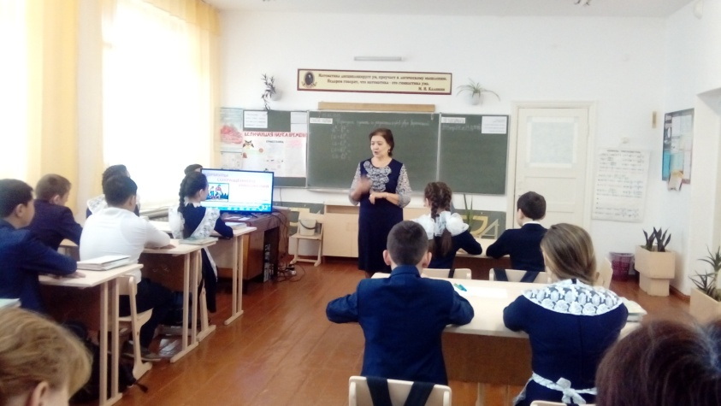 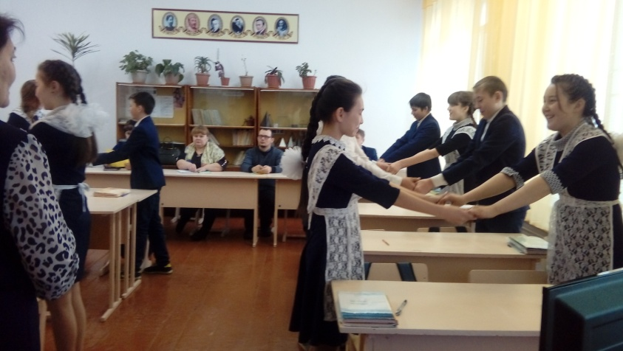**

**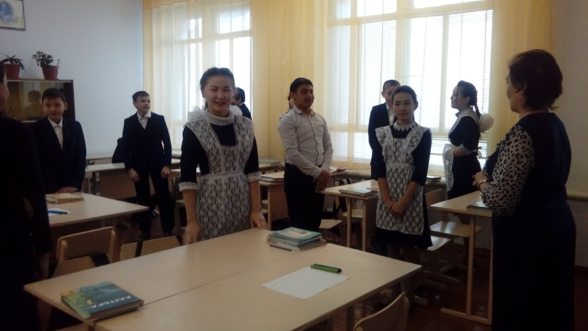 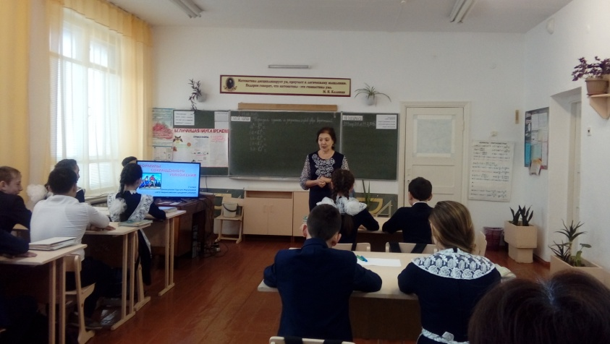**

«Атбасар ауданының білім бөлімінің Борисовка орта мектебі» КММ

КГУ «Борисовская средняя школа отдела образования Атбасарского района»

Внеклассное мероприятие – Игра

«Самый умный математик»

для учащихся 6-8 классов

подготовила и провела

учитель математики Джакупова Т.Ж.

2017-2018 учебный год

Внеклассное мероприятие – Игра «Самый умный математик»

для учащихся 6-8 классов

**Цели:** - способствовать проявлению индивидуальных творческих способностей учащихся, активизации их познавательной деятельности.

**Задачи:**

- в увлекательной игровой форме углубить знания по алгебре и математике, способствовать развитию находчивости, смекалки у учащихся;

- развитие интуиции, эрудиции, логического мышления, расширение кругозора знаний учащихся, побудить познавательный интерес к изучению предмета;

- воспитание культуры общения, математического мышления и математической речи.

**Форма проведения**: Урок-соревнование с использованием интерактивной доски.

**Условия игры**

Игра состоит из разминки и пяти туров. В игре участвуют 8 участников. Перед первым туром проводится разминка. Участникам будет задано 10 вопросов. Время на обдумывание вопроса не более 5 секунд. Участник, который первым правильно ответит на вопрос, получает 1 балл. Игру начинает тот участник, который наберет большее количество баллов по итогам разминки, и далее по количеству баллов у каждого из участников. В первом туре участникам задаются пословицы. Время на обдумывание – 3 минуты. Участники получают баллы по количеству правильно отгаданных пословиц. Два участника, которые наберут наименьшее количество очков, покидают игру.

Во втором туре в течение 2 минут игроки должны постараться разгадать кроссворд. Учитывается время на отгадывание, а также количество правильно отгаданных слов. За каждый правильный ответ игрок получает 1 балл. Участник, который в сумме двух туров наберет наименьшее количество очков, покидает игру.

В третьем туре в течение 1 минуты участники должны ответить правильно на заданные вопросы и набрать максимальное количество баллов. За каждый правильный ответ участник получает 1 балл. Участник, который в сумме трех туров наберет наименьшее количество очков, покидает игру.

В четвертом туре участникам необходимо будет отгадать загадки и перевести слово-отгадку на три языка: казахский, английский и русский. За отгаданное слово участник получает 1 балл, за перевод на двух языках – 3 балла, а за перевод на трех языках – 5 баллов. Участник, который в сумме четырех туров наберет наименьшее количество баллов, покидает игру.

В пятом финальном туре участникам предлагается игровое поле, которое состоит из 36 ячеек. В ячейках находятся по 10 вопросов по темам «Алгебра», «Геометрия», «Казахстанские олимпийцы», и «Общие вопросы» (6 вопросов) отмеченные красным, зеленым, синим и желтым цветами соответственно (рисунок 1). В течение 10 секунд игроки должны запомнить свои ячейки, затем после закрытия табло (рисунок 2), они должны постараться ответить на вопросы выбранной темы, за которые они получат по 2 балла. За ответы на вопросы соперника дается по 3 балла, за общие вопросы – 1 балл. Победителем турнира становиться участник, набравший наибольшее количество баллов по всем пяти турам.

**Ход игры**

Вступительное слово учителя:

- Уважаемые гости! Уважаемые участники игры! Сегодня мы с вами собрались на математическую игру-турнир **«Самый умный математик**» с одной целью – узнать, кто же из наших участников завоюет титул самого умного математика.

Нас всех привела сюда общая любовь к математике. Математика многозначна и неисчерпаема. Одних покоряет ее логическая стройность, других – ее точность, а третьих – красота. Ведь не зря Жуковский Н.Е. говорил: «В математике есть своя красота, как в живописи». Так давайте, друзья, мы тоже посмотрим на красоту математики, порадуемся стройности, точности, логичности математики. А поможет нам в этом компетентное жюри. Поприветствуем их!

А теперь предоставим слово нашим участникам (Участники представляются). Пожелаем удачи и успехов в игре!

**Разминка**

- Участникам будет задано 10 вопросов. Время на обдумывание вопросов не более 5 секунд. Участник, который первым правильно ответит на вопрос, получает 1 балл.

1. Сколько килограммов в половине тонны?(500 кг)

2. Отрезок, соединяющий центр окружности с точкой на окружности? (Радиус)

3. Что есть у каждого слова, растения и уравнения? (Корень)

4. Какая цифра в переводе с латинского означает “ничего”? (0)

5. Чему равна тысячная доля килограмма. (Грамм)

6. Отрезок, соединяющий противоположные вершины прямоугольника? (Диагональ)

7. Назовите фигуру, не имеющую углов? (Окружность)

8. Единица с шестью нулями? (Миллион)

9. Расшифруйте НОД. (Наибольший общий делитель)

10. Число в обыкновенной дроби под чертой? (Знаменатель)

- Подведем итоги разминки, пожалуйста, жюри объявите нам результат, скажите же, кто у нас в игре вырвался вперед и занял лидирующую позицию.

**Первый**  **тур «Закончи пословицу» (10 вопросов)**

- В первом туре нашим участникам задаются пословицы . Участники получают баллы по количеству правильно отгаданных пословиц. Два участника, которые наберут наименьшее количество очков, покидают игру. Время – 3 минуты.

1. Семь раз отмерь –  (один  раз отрежь).

2. Один в поле  (не воин)

3. Не имей 100 рублей, (а имей 100 друзей)

4. За одного битого –  (двух небитых дают)

5. Семеро одного (не ждут)

6. Двум любо, третий  (не суйся)

7. Рубить семерым, а топор  (один)

8. Две маленькие собачки – большую (едят)

9. Два сапога пара – гусь да  (гагара)

10. Двое – одному  (рать)

**Второй тур - кроссворд**

- Во втором туре в течение 2 минут игроки должны постараться разгадать кроссворд. Учитывается время на отгадывание, а также количество правильных отгаданных слов. За каждый правильный ответ игрок получает 1 балл. Двое участников, которые в сумме 2 туров наберут наименьшее количество баллов, покидают игру.

*Кроссворд -*   даётся 1 минута. Нужно вставить слова в кроссворд, чтобы прочитать слово в выделенном прямоугольнике.

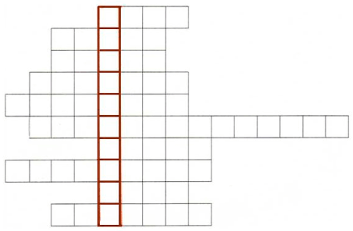СЛОВА:

параллелепипед,  
тонна,  
круг,  
сотка,  
алгебра,  
сантиметр,  
километр,  
квадрат,  
грамм,  
метр.

*МАТЕМАТИКА – наука о величинах и количествах; всё, что можно выразить цифрою, принадлежит математике (из толкового словаря В.И. Даля).*

- Наше компетентное жюри, скажите нам, сколько у кого баллов, кто лидирует по итогам двух туров, и кто, к сожалению, не проходит в следующий тур.

**Третий тур - вопрос - ответ**

- В третьем туре в течение 1 минуты участники должны постараться ответить правильно на заданные вопросы и набрать максимальное количество баллов. За каждый правильный ответ участник получает 1 балл. Участник, который в сумме 3 туров наберет наименьшее количество очков, покидает игру.

Вопросы первому участнику:

1.Число на координатном луче? (Координата)

2.Фигура с четырьмя равными сторонами и четырьмя равными углами? (Квадрат)

3.Результат при умножении называют…? (Произведение)

4.Чему равно число, умноженное на единицу? (Самому числу)

5.Назовите формулу периметра квадрата? (Р=4а)

6.Назовите три единицы времени? (час, минута, секунда)

7.Самое маленькое целое число? (0)

8. умножить на 9? (54)

Вопросы второму участнику:

1. умножить на 6. (42)

2.Что такое НОК? (Наименьшее общее кратное

3.Как называются числа, имеющие целую и дробную часть? (Смешанные)

4.Чему равна одна третья от числа 30. (10)

5.Как называют результат деления? (Частное)

6.Формула площади квадрата (${S=a}^{2})$

7.Число в обыкновенной дроби над чертой? (Числитель)

8.Инструмент для измерения отрезков?(Линейка)

Вопросы третьему участнику:

1.Чему равна дробь шесть шестых? (1)

2.Дробь, у которой числитель меньше знаменателя? (Правильная)

3.Результат при сложении? (Сумма)

4.Фигура, состоящая из 3-х соединенных отрезков и точек. (Треугольник)

5.Равенство с буквами и числами называют ...? (Уравнение)

6.Чему равно число, умноженное на нуль? (0)

7.Назовите три единицы массы. (Килограмм, тонна, центнер, грамм)

8.Сотая часть числа сто. (1)

Вопросы четвертому участнику:

1.Число, имеющее только два делителя? (Простое)

2.Формула площади прямоугольника. (S=ab)

3.Инструмент для измерения углов? (Транспортир)

4. умножить на 8? (56)

5.Сколько секунд в минуте? (60)

6.Результат при вычитании? (Разность)

7.Суммой длин всех сторон называют …? (Периметр)

8.Сколько дней в году? (365 или 366)

Вопросы пятому участнику:

1.Наименьшее четное число (2)

2.Дробь, у которой числитель больше знаменателя? (Неправильная

3.Сумма внутренних углов треугольника равна ... (180°)

4. умножить на 6. (48)

5.1000 граммов – это сколько килограммов? (1 кг)

6.Сколько в одном часе секунд? (3600)

7.Инструмент для построения окружностей? (Циркуль)

8.Дробь в которой есть числитель и знаменатель называется …? (Обыкновенной)

- Дорогое жюри, кто из участников нас покидает?

**Четвертый тур**

- В четвертом туре участникам необходимо будет отгадать загадки и перевести слово-отгадку на три языка: казахский, английский и русский. За отгаданное слово участник получает 1 балл, за перевод на двух языках – 3 балла, а за перевод на 3 языках – 5 баллов. Каждому участнику путем жеребьевки определяется одна загадка. Время на выполнение – 2 минуты. Участник, который в сумме 4 туров наберет наименьшее количество баллов, покидает игру.

Математику уже затем учить надо, что она \_\_\_\_\_ в порядок приводит. (ум, акыл, intellect)

За двумя \_\_\_\_\_\_\_ погонишься, ни одного не поймаешь. (заяц, коян, hare)

Одна \_\_\_\_\_\_ хорошо, а две лучше. (голова, бас, head)

Не имей \_\_\_\_\_ рублей, а имей \_\_\_\_\_ друзей. (сто, жуз, hundred)

- Уважаемое жюри, скажите нам, кто проходит в финальный тур?

**Пятый тур**

- В пятом финальном туре участникам предлагается игровое поле, которое состоит из 36 ячеек. В ячейках находятся по 10 вопросов по темам “Математика”, “Геометрия”, “Казахстанские олимпийцы”, и «Общие вопросы» (6 вопросов) отмеченные красным, зеленым, синим и желтым цветами соответственно (рисунок 1). В течение 10 секунд игроки должны запомнить свои ячейки, затем после закрытия табло, (рисунок 2), они должны постараться ответить на вопросы выбранной темы, за которые они получат по 2 балла. За ответы на вопросы соперника дается 3 балла, за общие вопросы - 1 балл. Время на обдумывание вопроса не более 10 секунд. Победителем игры становится участник, набравший большее количество баллов за все пять туров.

|  |  |  |  |  |  |
| --- | --- | --- | --- | --- | --- |
| 1 | 2 | 3 | 4 | 5 | 6 |
| 7 | 8 | 9 | 10 | 11 | 12 |
| 13 | 14 | 15 | 16 | 17 | 18 |
| 19 | 20 | 21 | 22 | 23 | 24 |
| 25 | 26 | 27 | 28 | 29 | 30 |
| 31 | 32 | 33 | 34 | 35 | 36 |

Вопросы по математике (красный):

1.Что значит упростить дробь? (Сократить)

4. Когда произведение равно нулю? (Когда один из множителей равен нулю)

9. Что больше или 0,5? (0,5)

11. Сколько сантиметров в метре(100)

13. Равенство двух отношений называют …? (Пропорцией)

18. На какое число делить нельзя? (на 0)

22. Сколько раз надо отмерить, чтобы один раз отрезать? (7)

26. Модуль отрицательного числа равен числу, …(ему противоположному)

29. Сколько секунд в минуте? (60)

34. Два плюс два умножить на два? (6)

Вопросы по геометрии (зеленый):

2. Часть прямой, ограниченная точками, называется … (отрезок)

6.Как называется луч, который исходит из вершины угла, проходит между его сторонами и делит угол пополам? (биссектриса)

7.Равенство треугольников по двум сторонам и углу между ними, какой это признак? (Первый)

15. Как называют раздел в геометрии, изучающий свойства фигур на плоскости? (Планиметрия)

19. Какие углы образуются при пересечении двух прямых? (Вертикальные и смежные)

23. Чему равна сумма смежных углов? (180°)

28. Если у треугольника все стороны равны, то это какой треугольник? (Равносторонний)

31. Радиус окружности равен 5 см, чему равен диаметр окружности? (10 см)

33. Как называются две прямые, если они не пересекаются? (параллельными)

36. Если прямые пересекаются под прямым углом, тогда они называются …? (перпендикулярными)

Вопросы по Олимпиаде 2012 (синий):

5.В каком городе мира проходили ХХХ летние Олимпийские игры? (в Лондоне)

7.Сколько медалей завоевали казахстанские спортсмены на Олимпийских играх 2012 года? (13 медалей)

12. Сколько золотых медалей завоевала сборная команда Республики Казахстан? (7)

14. Кто из казахстанских спортсменов является двухкратным Олимпийским чемпионом в тяжелой атлетике? (Илья Ильин)

16. Какой казахстанский боксер завоевал золотую медаль на играх 2012 года? (Серик Сапиев)

21. Кто из казахстанских спортсменов-женщин завоевал золото в легкой атлетике? (Ольга Рыпакова)

24. Какое место в общем мировом зачете занимает Олимпийская сборная Казахстана? (12)

25. В какой стране проходили ХХХ летние Олимпийские игры? (Великобритания)

32. Кто принес первую золотую медаль на играх 2012 года? (Александр Винокуров)

35. В каком виде спорта казахстанскими спортсменами было больше всего завоевано золотых медалей? (тяжелая атлетика)

Общие вопросы (желтые):

3.В каком году Республика Казахстан обрела свою Независимость? Назовите дату. (16 декабря 1991 г)

10.Назовите имя Первого Президента Республики Казахстан? (Н.А.Назарбаев)

17. Какое событие отмечает вся страна 15 февраля? (День вывода войск из Афганистана)

20. Какой юбилей все граждане Республики Казахстан праздновали в 2016 году? (25-летие Независимости Республики Казахстан)

27. Какие названия носила столица Республики Казахстан – Астана? (Акмолинск, Целиноград, Акмола)

30. В каком году в Республике Казахстан была принята своя денежная валюта – тенге? (1993)

- Уважаемое жюри, назовите нам, пожалуйста, победителя сегодняшней игры. (*Далее проходит награждение победителя грамотой и поощрительным призом, а также памятными призами участников игры)*

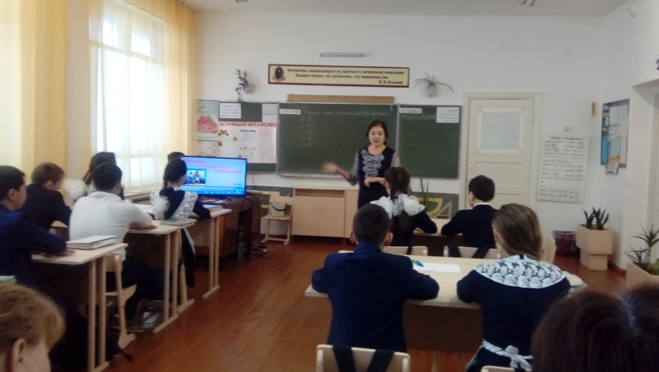 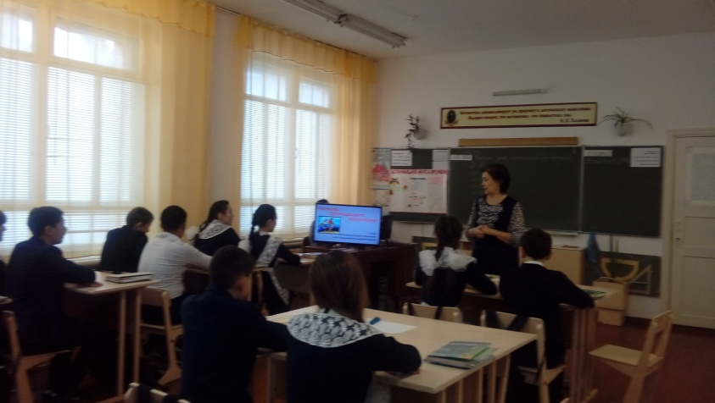

***Лекция «Энергия будущего» (с презентацией)***

06.02.2018г

Миллер Виктор:

Слайд 1 Актуальность

На сегодняшний день существует множество предприятий, фабрик, заводов и т.д. И такое явление, как энергия, становится ценнейшим ресурсом. Ее пытаются экономить разными методами: разработкой новых технологий, сокращением качества продукции или созданием альтернативных источников энергии.

Перспективы использования возобновляемых источников энергии связаны с их экологической чистотой, низкой стоимостью эксплуатации и ожидаемым топливным дефицитом в традиционной энергетике.

Тем самым на сегодняшний день возобновляемые источники энергии выступают необходимым направлением развития энергетики будущего. Казахстан же в этом плане обладает всеми необходимыми ресурсами для использования этой энергии. Учитывая дефицит электроэнергии в стране, особенно в южных регионах, вопрос о расширении применения альтернативных ис-точников стоит сегодня наиболее остро.

**Слайд 2**

«Альтернативная энергетика — совокупность перспективных способов получения, передачи и использования энергии, которые распространены не так широко, как традиционные, однако представляют интерес из-за выгодности их использования и, как правило, низком риске причинения вреда окружающей среде.»

**Слайд 3**

Основным направлением альтернативной энергетики является поиск и использование альтернативных (нетрадиционных) источников энергии. Источники энергии — встречающиеся в природе вещества и процессы, которые позволяют человеку получить необходимую для существования энергию. Альтернативный источник энергии — заменяет собой традиционные источники энергии, функционирующие на нефти, добываемом природном газе и угле, которые при сгорании выделяют в атмосферу углекислый газ, вызывающий парниковый эффект и глобальное потепление.

**Классификация источников:**

Ветряные (движение воздушных масс)

Геотермальные (тепло планеты)

Солнечные (электромагнитное излучение солнца)

Гидроэнергетические (движение воды в реках и морях)

Биотопливные (теплота сгорания возобновляемого топлива)

**Слайд 4**

**Геотермальная энергетика**— направление энергетики, основанное на производстве электрической энергии за счёт энергии, содержащейся в недрах земли, на геотермальных станциях.

В Казахстане не используется геотермальная энергетика. Геотермальная энергетика наиболее развита в Исландии, так называемая страна гейзеров на её долю приходится 30 % от мировых обьемов использования Геотермальной энергии.

Доступ к подземным тёплым водам возможен при помощи глубинного бурения скважин.

Главным достоинством геотермальной энергии является её практическая неиссякаемость и полная независимость от условий окружающей среды, времени суток и года.

Главная из проблем, которые возникают при использовании подземных термальных вод, заключается в необходимости возобновляемого цикла поступления (закачки) воды в подземный водоносный горизонт. В термальных водах содержится большое количество солей различных токсичных металлов (например, бора, свинца, цинка) и химических соединений (аммиака, фенолов), что исключает сброс этих вод в природные водные системы, расположенные на поверхности.

**Слайд 5**

Достоинства:

Возобновляемый источник энергии (во всяком случае, при условии, что в нагнетательную скважину не закачивается слишком много воды за слишком короткое время).

Геотермальная электростанция для работы не требует поставок топлива из внешних источников.

Недостатки:

Через эксплуатационную скважину могут выделяться горючие или токсичные газы или минералы, содержащиеся в породах земной коры. Избавиться от них достаточно сложно.

Стоимость установки геотермальной электростанции велика.

Глушко Леонид:

**Слайд 6**

**Солнечная энергетика** — направление нетрадиционной энергетики, основанное на непосредственном использовании солнечного излучения для получения энергии в каком-либо виде. Солнечная энергетика использует неисчерпаемый источник энергии и является экологически чистой, то есть не производящей вредных отходов. Производство энергии с помощью солнечных электростанций хорошо согласовывается с концепцией распределённого производства энергии.

За последние годы в развитии солнечной энергетики также наблюдается динамичный рост. Однако применение солнечной электроэнергетики сегодня невозможно без государственной поддержки. Среди стран, проводящих подобную политику, самую заметную роль играют США, Германия, Испания, Южная Корея и Япония, где программы развития этого направления энергетики стали национальными. Именно они и формируют сегодня мировой рынок солнечной энергетики.

**Слайд 7**

По графику видно , что в Казахстане наиболее освещены Южные районы страны.

В северных районах страны солнечная энергия используется для освещения улиц

**Слайд 8**

**Потенциал солнечной энергетики в Казахстане**  
Казахстан, являясь крупнейшей центрально-азиатской республикой, имеет большой потенциал солнечной энергетики.  В таблице приведены данные о месячных и годовых значениях солнечного излучения (энергетической освещенности) для трех районов: Форт-Шевченко (на побережье Каспийского моря), Аральского моря (вблизи Аральского побережья) и Алматы (на юго-востоке страны).

**Слайд 9**

.Пример Солнечные батареи в количестве 10 штук установленные в нашем селе

**Слайд 10.**

Солнечная энергия достоинства и недостатки..

**Слайд 11**

**Гидроэнергетика** — область хозяйственно-экономической деятельности человека, совокупность больших естественных и искусственных подсистем, служащих для преобразования энергии водного потока в электрическую энергию.

**Слайд 12**

Малые ГЭС – наиболее активно развивающееся направление ВИЭ в Казахстане. В период с 2007 по 2010 годы в Алматинской области было введено в работу 5 малых ГЭС с суммарной установленной мощностью около 20 МВт. Строительство малых ГЭС, работающих без подпорных плотин на небольших реках, является одним из важных направлений повышения энергоэффективности казахстанской экономики. По оценкам экспертов, наибольший результат принесет сооружение каскадов безопасных малых ГЭС на реках Южного Казахстана.

**Слайд 13**

Гидроэнергетика плюсы и минусы

**Слайд 14**

**Биотопливо**— топливо из растительного или животного сырья, из продуктов жизнедеятельности организмов или органических промышленных отходов.

Различается жидкое биотопливо (для двигателей внутреннего сгорания, например, этанол, метанол, биодизель), твёрдое биотопливо (дрова, брикеты, топливные гранулы, щепа, солома, лузга) и газообразное (синтез-газ, биогаз, водород).

Биотоплива разделяют на твердые, жидкие и газообразные. Твердые — это традиционные дрова (часто в виде отходов деревообработки) и топливные гранулы (прессованные мелкие остатки деревообработки). Жидкие топлива — это спирты (метанол, этанол, бутанол), эфиры, биодизель и биомазут. Газообразные топлива — различные газовые смеси с угарным газом, метаном, водородом получаемые при термическом разложении сырья в присутствии кислорода (газификация), без кислорода (пиролиз) или при сбраживании под воздействием бактерий.

**Слайд 15**

Плюсы и минусы Биотоплива..

Бойко Александр:

**Слайд 16**

**Ветроэнергетика**

**Ветроэнергетика** — отрасль энергетики, специализирующаяся на преобразовании кинетической энергии воздушных масс в атмосфере в электрическую, механическую, тепловую или в любую другую форму энергии, удобную для использования в народном хозяйстве. Такое преобразование может осуществляться такими агрегатами, как ветрогенератор (для получения электрической энергии), ветряная мельница (для преобразования в механическую энергию), парус (для использования в транспорте) и другими.Казахстан- это страна с огромной территорией и разными климатическими зонами.

В долгосрочной перспективе наибольший потенциал имеет ветроэнергетика. На территории 50 тыс. кв. км, что составляет 2% площади Казахстана, среднегодовая скорость ветра превышает 7 м/с. Потенциала только этих территорий достаточно для выработки 1 трлн. кВт-ч в год, что во много раз перекрывает потребности республики в электроэнергии. Суммарный годовой энергетический потенциал ветра в Казахстане оценивается на уровне 1,8 трлн. кВт-ч, причем плотность ветрового потенциала в ряде мест составляет 10 МВт на кв. км.

Значительным ресурсом обладают районы Северного, Центрального, западного и Юго-Восточного Казахстана, особенно Джунгарские ворота и Шелекский коридор, где средние годовые скорости ветра составляют 7-9 м/с и 5-9 м/с соответственно, а также Астана, форт Шевченко и Аркалык. Их возможности для использования в генерации электроэнергии воздушных потоков уникальны.  
За последние годы в развитии солнечной энергетики также наблюдается динамичный рост. Однако применение солнечной электроэнергетики сегодня невозможно без государственной поддержки. Среди стран, проводящих подобную политику, самую заметную роль играют США, Германия, Испания, Южная Корея и Япония, где программы развития этого направления энергетики стали национальными. Именно они и формируют сегодня мировой рынок солнечной энергетики.

**Слайд 17**

Ерейментауский ветропарк станет одним из энергоисточников EXPO-2017. Об этом сегодня на заседании Правительства РК сказал глава МИНТ РК Асет Исекешев.

«АО «Самрук-Энерго» приступит в текущем году к строительству первого этапа Ерейментауского ветропарка. Мощность первого этапа будет составлять 45 мегаватт, мощность всего ветропарка будет составлять 300 мегаватт. Хотелось бы отметить, что по данному проекту завершается процедура и «Самрук-Энерго» планирует уже весной приступить к строительству. Данный объект будет выступать одним из энергоисточников, который обеспечит энергией объекты «ЭКСПО-2017»», - сказал министр.

По его словам, в этом году должно начаться строительство малых ГЭС на реке Коксу мощностью 42 МВт в Алматинской области, а также ветропарка в Шелекском коридоре мощностью 51 МВт.

**Слайд 18**

Достоинства и недостатки….

**Слайд 19**

Таким образом в ходе нашего исследования были получены следующие результаты:

Альтернативная энергетика –это будущее человечества.

В качестве основных источников альтернативной энергии в Казахстане выступают Ветреная энергия и солнечная энергия..

Альтернативные источники энергии не загрязняют окружающую среду и являются экологически чистыми…

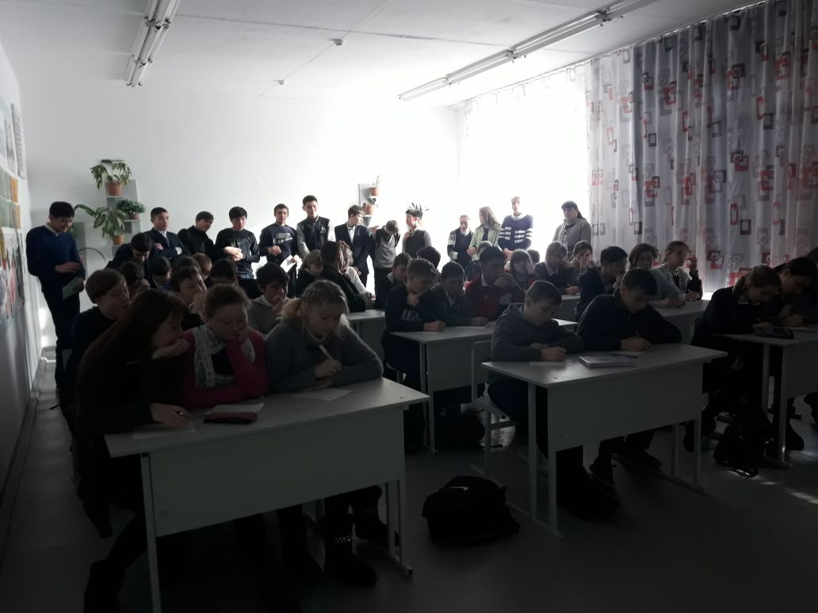 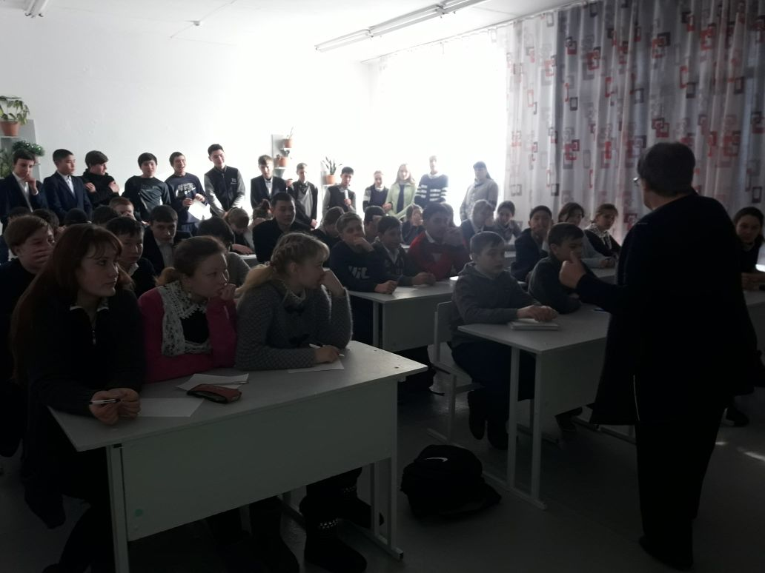

Просмотр и обсуждение видеороликов по теме физические явления

07.02.2018

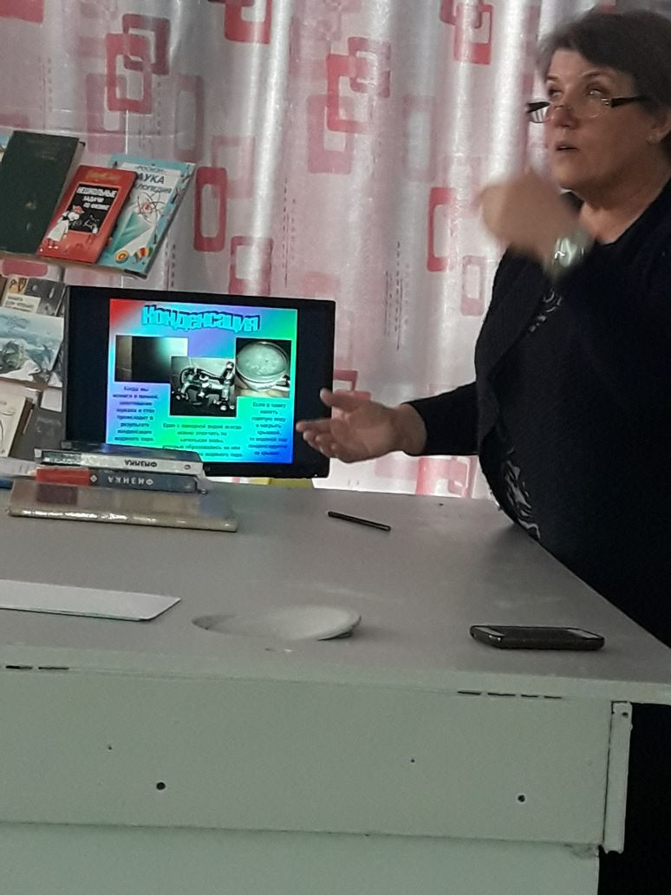 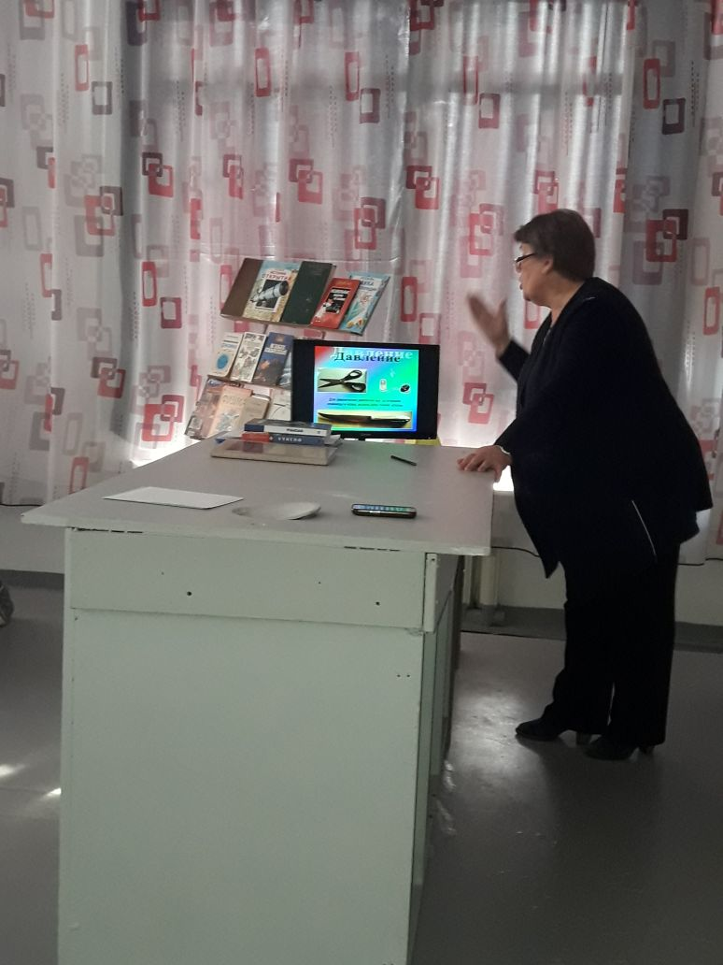 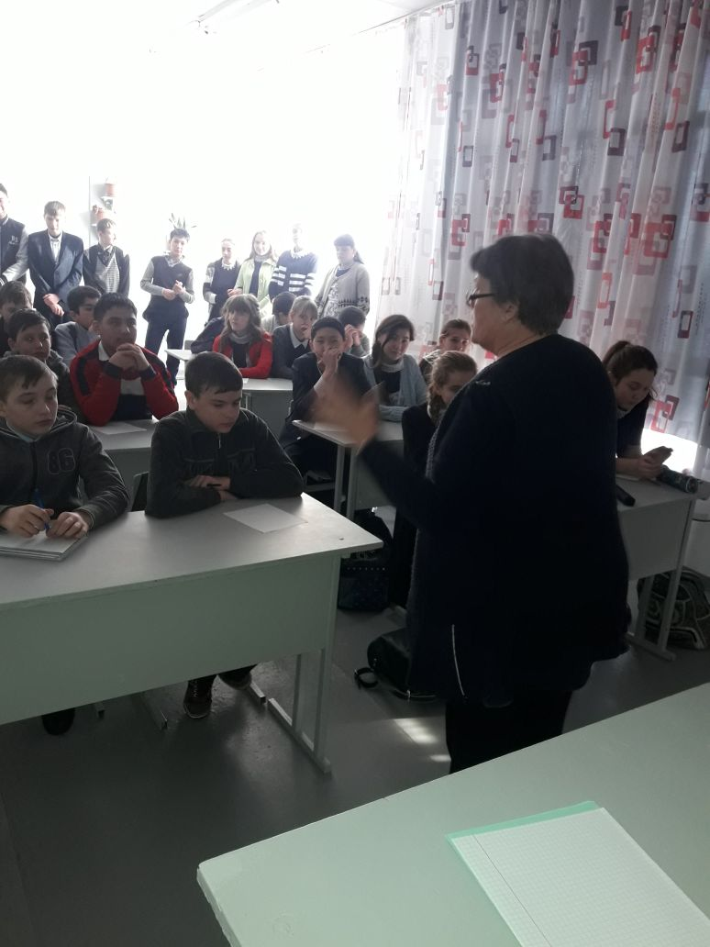

Отгадывание ребусов, кроссвордов

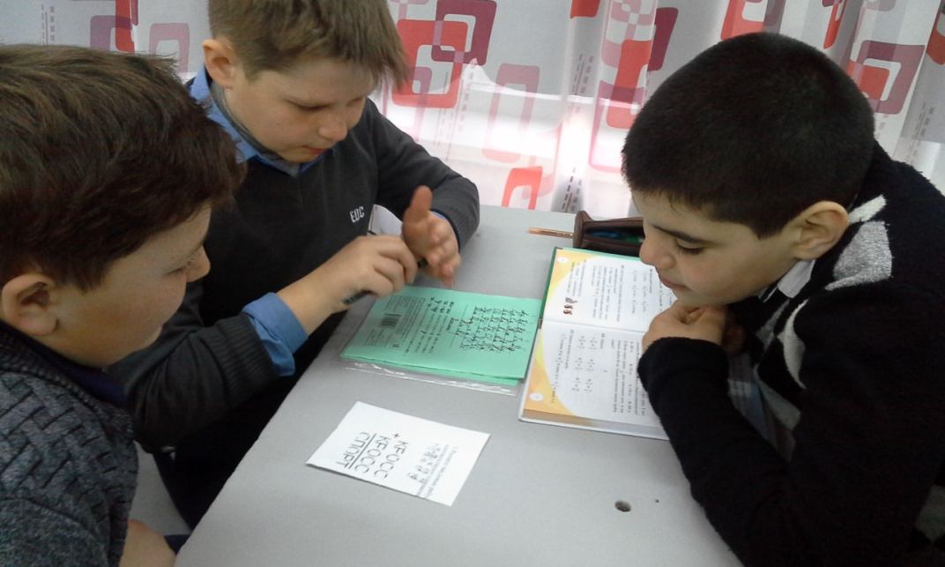 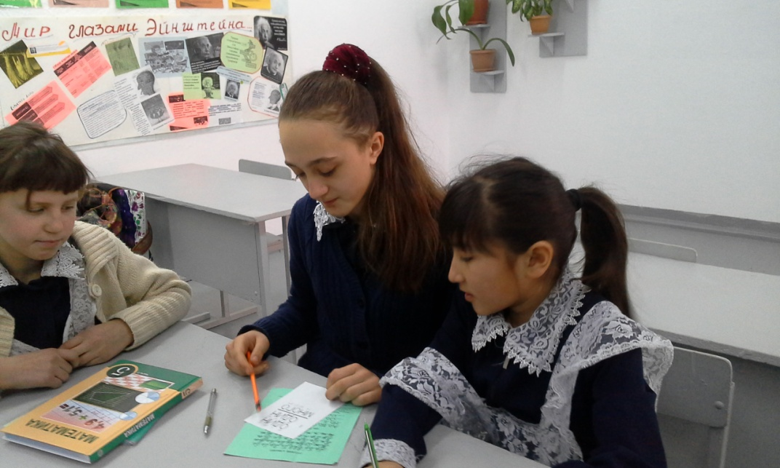

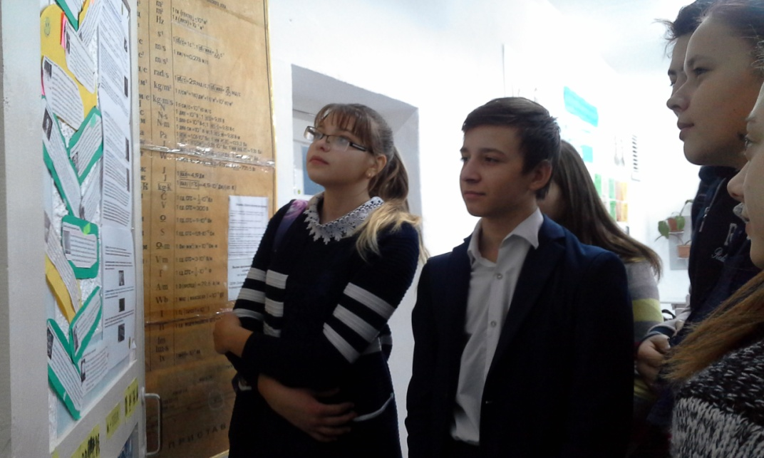 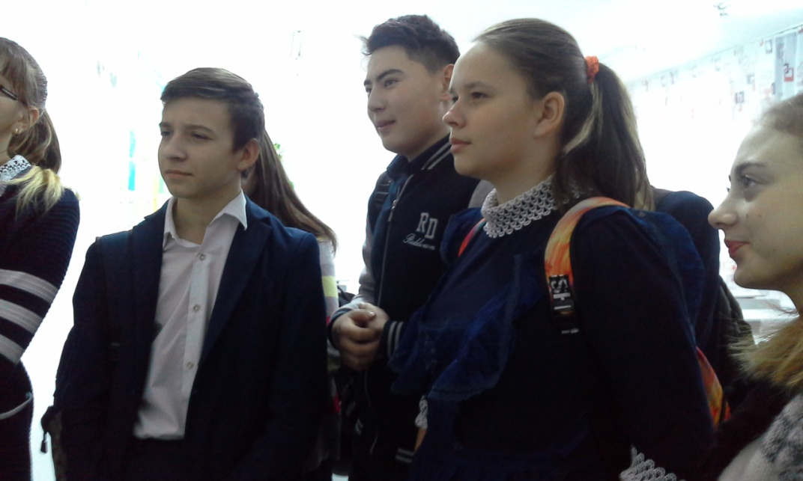

Выпуск тематических газет, книжная выставка научно-популярной литературы по физике

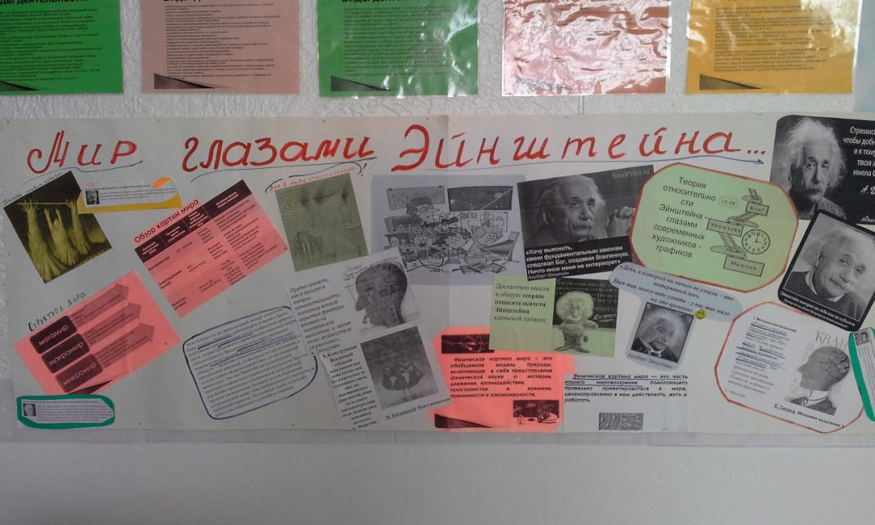 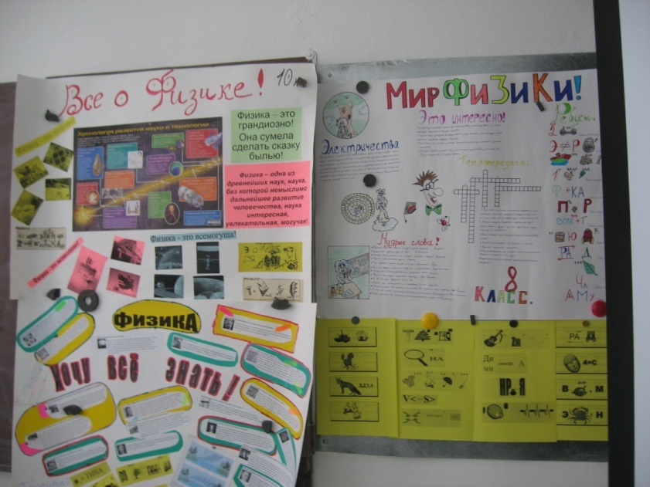

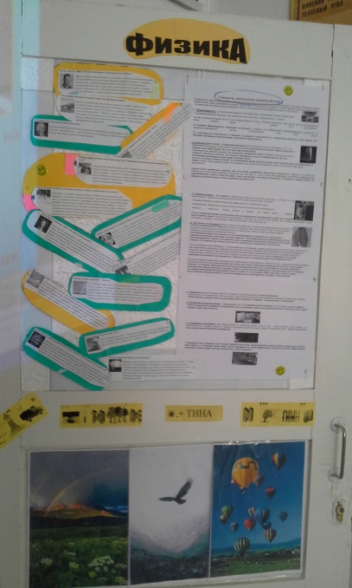 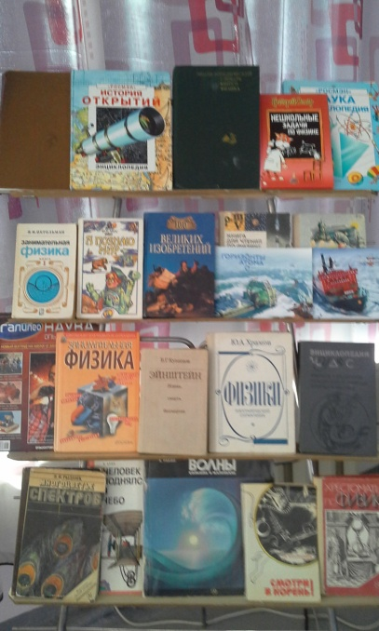

**Интеллектуальный конкурс « Я САМЫЙ УМНЫЙ»**

**9-11 классы**

**Цель мероприятия:**

**Привитие интереса к предметам естествознания. Расширение интеллектуального кругозора у старшеклассников.**

**Категория «Информатика»**

1. Полный набор символов для кодирования
2. Определенная последовательность команд, приводящая от исходных данных к конечному результату
3. Восемь бит
4. Графическая форма записи алгоритмов
5. Наиболее распространенный носитель информации
6. Наука, работающая с информацией
7. Всемирная паутина
8. Устройство, на котором можно писать, считать, создавать мультфильмы.
9. Устройство для работы с Интернет
10. Материальный объект для хранения информации
11. Процесс увеличения количества объектов
12. Носитель, в котором может содержаться текстовая, цифровая, графическая информация .
13. Предприятие связи, осуществляющее передачу текстовой информации .
14. Человек, составляющий программы .
15. Выводит информацию на бумагу .
16. Геометрическая фигура, с помощью которой в блок-схеме обозначается команда .
17. Устройство распознания изображения.
18. Пересечение строки и столбца в электронной таблице
19. В текстовом редакторе MicrosoftWord - текст, набранный до нажатия клавиши .
20. Часть экрана, занимаемая приложением или документом Windows.
21. Два смежных байта оперативной памяти, а также часть текста.
22. Наука о законах и формах мышления.
23. Язык программирования, названный в честь известного ученого-физика.
24. Изобретатель системы кодирования информации, использующей два символа – точку и тире.14. Разновидность носителя информации.
25. Универсальное электронное устройство для обработки информации.
26. Устройство для подключения внешних устройств к системному блоку персонального компьютера.
27. Противоположность лжи.
28. Единица измерения количества информации.
29. Обобщенное название множительных аппаратов.
30. Несколько соединенных между собой компьютеров.
31. Название какой известной компьютерной фирмы может быть переведено с английского языка на русский как “Мелкомягкая”?

**Категория «Приборы»**

1. Прибор для измерения силы.
2. Прибор для определения напряжения.
3. Прибор для измерения силы тока.
4. Прибор для измерения массы тела
5. Прибор для определения величины заряда.
6. Прибор для измерения атмосферного давления .
7. Прибор для измерения времени.
8. Прибор, предназначенный для изменения силы тока в цепи.
9. Прибор для измерения скорости автомобиля
10. Прибор для измерения мощности
11. Прибор для измерения давления жидкостей
12. Прибор для регистрации волн от землетрясений
13. Прибор для определения температуры и состава морской воды на разных глубинах
14. Прибор, включающий в себя датчики температуры, влажности, давления, указатель высоты и радиопередатчик
15. Прибор для измерения влажности воздуха
16. Прибор, объединивший вольтметр, амперметр и часы
17. Прибор, название которого с греческого переводится как «маленький» и «смотрю»
18. Прибор для измерения температуры
19. Прибор, служащий для «разгона» заряженных частиц
20. Прибор для определения числа оборотов двигателя
21. Прибор для преобразования звуковых волн в электрические колебания
22. Прибор для измерения объема жидкостей
23. Прибор для определения сторон света
24. Устройство, в котором эффект отражения радиоволн используется для обнаружения кораблей
25. Машина, служащая для сдавливания тел или веществ с большой силой.
26. Прибор для измерения скорости корабля
27. Прибор, позволяющий определить любую глубину Мирового океана
28. Прибор для измерения плотности жидкости

**Категория «Химия»**

1. Какой элемент в одних случаях тверд как сталь, а в других – мягкий?
2. Что, сгорая, выделяет энергию в виде тепла?
3. Какой металл, при комнатной температуре жидкий?
4. Это самый легкий газ.
5. Назовите химический элемент, название которого произошло от названия планеты?
6. Атомы, отличающиеся по атомной массе, но имеющие одинаковый заряд ядра?
7. Назовите металл, который входит в состав поваренной соли?
8. Жидкий металл?
9. Почему горящий керосин нельзя тушить водой?

**Категория «Секрет» - Имена**

1. Он открыл один из законов электричества в 1785 году, используя для этого крутильные весы.
2. Английский физик, член Лондонского королевского общества, изучал строение атома и радиоактивные процессы, впервые осуществил расщепление ядра атома.
3. Он создал первую теорию, которая выражала связь электрических и магнитных явлений, ему принадлежит гипотеза о природе магнетизма, он ввёл в физику понятие “электрический ток”.
4. Компьютерный магнат, основатель и владелец корпорации Microsoft, свою первую программу создал в 13 лет.
5. Итальянский физик, один из основателей учения об электрическом токе, создал первый гальванический элемент.
6. Он открыл теоретически и подтвердил на опыте закон, выражающий связь между силой тока в цепи, напряжением и сопротивлением.
7. Английский физик, установил независимо отЛенца закон, определяющий тепловое действие электрического тока.
8. Он в 17 веке сконструировал первую счетную машину, открыл давление в жидкостях и его именем назван один из языков программирования.
9. Кто создал МКТ и первый русский университет?
10. Кто изобрел радио?
11. Кто впервые измерил атмосферное давление?
12. Основатель и бессменный руководитель антивирусных исследований популярной российской компании «Лаборатория…..»
13. Кто изобрел кинематограф?
14. Кто является основоположником космонавтики?
15. Дочь какого великого английского поэта считается первым в мире программистом?
16. Кто первым вышел в открытый космос?
17. Кто изобрел лампу накаливания?
18. Кого называли “отцом русской авиации”?
19. Кто создал теорию относительности?
20. Датский физик, обнаруживший действие тока на магнитную стрелку.
21. Кто изучал свободное падение тел?
22. В честь какого ученого названа основная единица измерения напряжения?
23. Первая женщина-космонавт.
24. Назовите полное имя Ломоносова
25. Как звали Ньютона
26. Назовите имя Эйнштейна
27. Назовите имя Галилея
28. Назовите полное имя Циолковского
29. Как звали Ампера

**Категория «Физика»**

1. Длина траектории тела.
2. Энергия, которую тело получает или отдаёт при теплопередаче.
3. Единица измерения давления.
4. Явление сохранения скорости при отсутствии действия на тело других тел.
5. На каких явлениях основано действие медицинского шприца?
6. Как включают в цепь прибор для измерения силы тока?
7. Физическая величина, характеризующая экономичность устройств и двигателей.
8. Атом, потерявший электрон.
9. Явление, возникающее при движении с ускорением g при свободном падении, при полёте космического корабля по круговой орбите с выключенными двигателями
10. Числовое значение второй космической скорости для Земли?
11. Способ передачи энергии путём перемещения жидкости или газа.
12. Сильное возмущение магнитного поля Земли, резко нарушающее его плавный суточный ход.
13. Физическая величина, показывающая, как быстро движется тело.
14. Точка на оптической оси линзы, где пересекаются все лучи, падающие параллельно.
15. Физическая величина, показывающая, как быстро меняется скорость тела.
16. Причина изменения скорости тела.
17. Ускорение, приобретаемое телом под действием гравитационной силы вблизи поверхности небесных тел
18. Процесс выделения вещества на электродах при пропускании тока через электролит
19. Простое устройство, состоящее из катушки, надетой на железный сердечник
20. Электронейтральная совокупность нейтральных и заряженных частиц
21. Явление резкого возрастания амплитуды вынужденных колебаний
22. График изменения макроскопических параметров газа при изотермическом процессе
23. Единица количества вещества
24. Минимальный интервал времени, через который движение повторяется
25. Зависимость радиус-вектора или координат от времени
26. Раздел механики, изучающий движение тел в поле тяжести Земли
27. Явление резкого возрастания силы тока при внезапном “падении” сопротивления.

**Категория «Техника»**

1. Предок фотоаппарата
2. Где была изобретена бумага
3. Название сосудов, соединённых между собой
4. Документ, удостоверяющий государственное признание технического решения изобретением, и закрепляющий за лицом права на использование данного объекта
5. Распространение информации от одного объекта к другому. Жаргонное название уровня скорости автомобиля.
6. Кнопка на рабочем столе ПК. Процесс заводки двигателя автомобиля.
7. Условие, по которому происходит отбор записей в базе данных. Устройство в автомобиле для очистки топлива, масел и т.п.
8. Самый первый электрический конденсатор
9. Орудия, способные метать тяжелые ядра
10. Группа линий электрических соединений, обеспечивающих передачу данных и управляющих сигналов между компонентами компьютера. Резиновая деталь автомобиля.
11. Сокращенное название оператора повторения действий. Совокупность периодически повторяющихся тактов работы двигателя внутреннего сгорания.
12. Парусное, парусно-моторное или моторное судно для спорта и отдыха
13. Изобретение Вольта, названное в честь Гальвани
14. Соревнования на дорогах, гонки
15. Perpetuumnobile
16. Они впервые построили и запустили воздушный шар
17. Подвижная часть двигателя
18. Он изобрел телефон
19. Инструмент для письма с пористым стержнем, пропитанным специальным красителем
20. Подводные самодвижущиеся снаряды
21. Лестница с движущимися ступенями
22. Служит для удержания судна на месте стояния в море
23. Отрицатель заряженный электрод
24. Колеса самолета
25. Велосипед для двоих
26. Рельсовый путь по которому движутся локомотивы и вагоны
27. Оптический прибор в виде вертикальной трубы, поднимаемый на поверхность воды из субмарины
28. Крупная дробь, диаметром свыше 5 мм
29. Какого цвета «черный ящик» самолета
30. Гараж для самолета

**Категория «Физическая география»**

1. Перемещение воздушных масс в горизонтальном направлении из области высокого давления в область низкого давления.
2. Теплый ветер, дующий с гор.
3. Излучение Солнцем тепла и света.
4. Количество влаги, которое может испариться при данных атмосферных условиях.
5. Ветер, дующий днем с моря на сушу, ночью — с суши на море.
6. Повышение температуры воздуха в тропосфере с высотой.
7. Разница между самой высокой и самой низкой температурой.
8. Процесс изменения свойств воздушных масс.
9. Горячий сухой ветер.
10. Постоянный ветер, дующий от тропиков к экватору.
11. Часть солнечной радиации, которая доходит до земной поверхности в виде прямых солнечных лучей.
12. Часть солнечной радиации, которая была поглащена воздухом, отражена облаками и попала на поверхность Земли в виде тепловых лучей.
13. Общее количество солнечной энергии, достигшей поверхности Земли.
14. Количество фактически испарившейся воды.
15. Крупный атмосферный вихрь, воздух движется от периферии к центру, отклоняясь против часовой стрелки.
16. Количество влаги, которое может испариться с поверхности при данных атмосферных условиях.
17. Длительная сухая погода при повышенной температуре воздуха с отсутствием атмосферных осадков.
18. Иссушающий ветер со скоростью от 5 до 20 м\с, высокой температурой и низкой влажностью воздуха.
19. Сильный ветер, выдувающий и переносящий на огромные расстояния огромные массы частиц почвы, а в пустынях песка.
20. Соотношение между годовой суммой осадков и испаряемостью определённой территории.
21. Ветер разрушительной силы и продолжительности со скоростью более 30 м\с.
22. Излучение Солнцем тепла и света.

1 вопрос – 1 балл. 165 вопросов – 165 баллов

По итогам конкурса составляется рейтинговая таблица.

Участники 15 учеников 9-11 классов, имеющие за первое полугодие «4» и»5» по трем предметам- физика, информатика, математика.

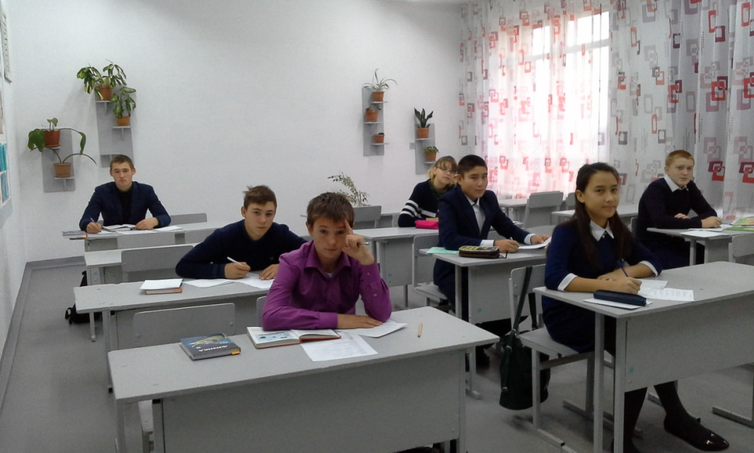 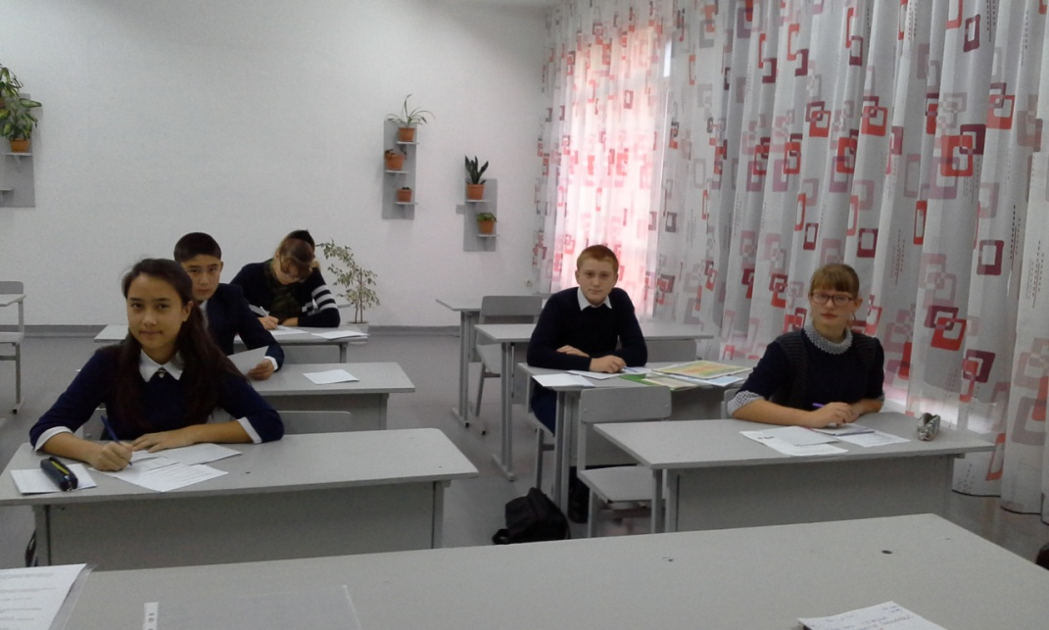

**РАЗРАБОТКА УРОКА «КОЛОНКИ»**

Дата: 29.01.2018г.

Учитель информатики Пономарёв Д.В.

Тип урока: комбинированный.

Вид урока: урок-практикум.

Методы: словесный (беседа), наглядный (демонстрация), практический

**Общедидактические методы:** частично-поисковый, объяснительно-иллюстративный, репродуктивный.

**Формы работы:**фронтальная, индивидуальная, групповая.

**Цели урока:**

* формирование умений и навыков редактирования и форматирования текста;
* развитие навыков распределения текста по столбцам, навыков настройки параметров страницы;
* развитие у школьников творческого мышления, формирование операционного мышления, направленного на выбор оптимальных решений;
* обучение школьников применению современного программного обеспечения в своей практической деятельности.

**Задачи урока:**

* **образовательная:** повторить основные приемы редактирования и форматирования текста, дать представление о способах распределения текста по столбцам и способах настройки параметров страницы;
* **развивающая:**развивать познавательный интерес, операционное мышление и внимание учащихся, формировать информационную культуру и потребности приобретения знаний, развивать навыки практической деятельности в текстовом процессоре Word;
* **воспитывающая:** прививать учащимся навыки самостоятельности в работе, воспитывать трудолюбие, формировать информационные компетентности учащихся.

**Оборудование:**

компьютеры, интерактивная доска, презентация, текстовый документ для демонстрации изучаемых операций, текст-заготовка для практической работы, образец готовой работы, карточка-алгоритм выполнения работы.

**План урока**

1. Организационный момент – 1 мин

2. Мотивационное начало урока -2 мин

3. Актуализация опорных знаний- 4 мин

4. Объяснение нового материала -5 мин

5. Первичное закрепление -5 мин

6.Физкультминутка -1 мин

6. Выполнение практической работы-23 мин

7. Домашнее задание -1 ми

8. Подведение итогов урока -2 мин

9. Рефлексия -1 мин

**Ход урока:**

**I. Организационный момент.**

**II. Мотивационное начало урока. Постановка цели урока (2 мин.).**

Текстовый процессор Word – это программа, позволяющая создавать и редактировать профессионально оформленные письма, статьи, отчеты и брошюры.

Сегодня на уроке мы продолжим изучать возможности текстового процессора Word, знание которых нам помогает при создании рефератов, докладов и других текстовых документов.

Давайте определим тему и цели нашего урока. Для этого выполним творческое задание.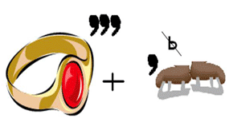

1. Решение ребуса

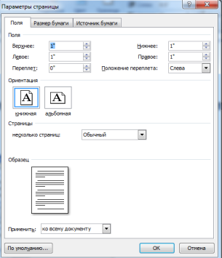  
2. Анализ окна:

Посмотрите на образец одного из окон программы. Поля, Ориентация… Подберите похожие по смыслу слова для словосочетания «Значения для страницы» /Параметры страницы/.

3. Анализ фрагмента документа:

- А теперь посмотрите на этот образец. Как называются части рабочей области и линейки, отмеченные стрелками? 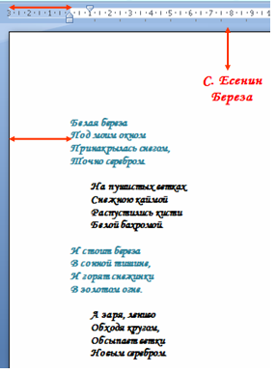/Поля/

- Сформулируйте тему нашего урока.

КОЛОНКИ. ПАРАМЕТРЫ СТРАНИЦЫ. ПОЛЯ

- Открываем тетради. Записываем число и тему урока.

- Вы ежедневно встречаетесь с различными печатными изданиями: газетами, журналами, книгами — и, конечно же, замечали, что в разных изданиях текст размещается по-разному. Текст может занимать всю ширину полосы или располагаться в несколько колонок, с различными параметрами страницы.

- Как вы думаете, какие рабочие этапы походит газетная статья, прежде чем попасть к читателю.

/мнение учащихся/

Этапы работы:

1. Редактирование текста.

2. Форматирование текста.

3. Распределение текста по столбцам.

4. Настройка параметров страницы.

Эти этапы будут также порядком выполнения вашей практической работы.

- Исходя из данных этапов работы над статьей, определите цели и задачи нашего урока: что мы должны повторить, а чему должны научиться.

/мнение учащихся/

**III. Актуализация опорных знаний**

*1. Редактирование текста.*

1 этап работы над готовым, напечатанным текстом – это его редактирование, проверка на наличие ошибок.

- Давайте вспомним, какие кнопки клавиатуры являются редактирующими?

Для этого выполним задание:

***Задание***

*Закончи цепочку команд для получения необходимого действия.*

/для выполнения этого задания необходимо соединить прямой линией необходимые данные/

**Знак**

**Необходимые кнопки**

**!**

**4**

**:**

**Ctrl**

**1**

**;**

**Shift**

**6**

**.**

**Alt**

**7**

**,**

**Enter**

**9**

**?**

hello_html_m258f5f60.png

**Вывод:**

- Я думаю, вы с легкостью справитесь с 1 этапом вашей практической работы.

Решение ребуса

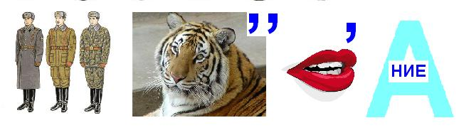

*Форматирование текста.*

2 этап работы над текстом – это его форматирование. Основной текст должен быть одного стиля оформления.

- Что представляет собой форматирование текста?

Оформление внешнего вида текста по своему вкусу или заданным параметрам

- Какие виды форматирования вы знаете?

Форматирование шрифта и абзаца

- Какие способы форматирования шрифта вы знаете? /показать/

Кнопки панели Форматирования, окно Шрифт

- Какие способы форматирования абзаца вы знаете? /показать/

Кнопки панели Форматирования, окно Абзац

**Вывод:**

- Я думаю, и форматирование текста не должно вызвать у вас затруднений.

**IV. Объяснение новой темы.**

- А теперь перейдем к изучению новых для вас действий работы над текстом.

3 этап вашей практической работы – это распределение текста по столбцам.

*3. Распределение текста по столбцам, т.е. колонкам.*

- Что нужно сделать, прежде чем выполнить какое-либо действие с текстом?

Выделить его

- Посмотрите на данный слайд и скажите: какие операции необходимо выполнить для распределения текста по столбцам?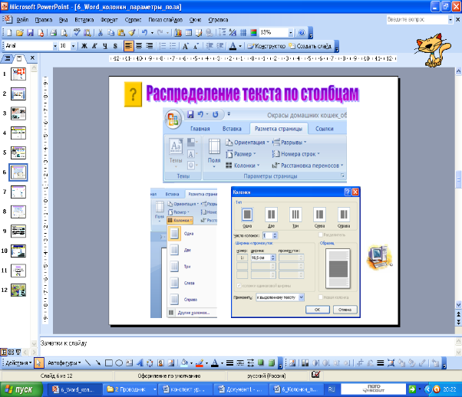

Разметка страницы – Колонки

При нажатии на команду Колонки появляется перечень возможных вариантов колонок, а также команда Другие колонки, которая позволяет задать нужное количество колонок, большее трех.

Демонстрация выполнения операции одним из учащихся

**Вывод:**

- Когда мы можем использовать операцию распределения текста по столбцам?

И наконец, заключительный этап вашей практической работы с текстом – это настройка параметров страницы.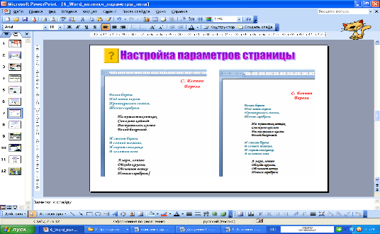

Посмотрите на эти 2 образца текстового документа и скажите: у какого из документов возникнут проблемы при его распечатке на принтере и почему?

1 вариант: маленькие поля, текст, близко расположенный к краям страницы, может не напечататься

*4. Настройка параметров страницы.*

Обычно, при запуске текстового процессора, устанавливаются стандартные параметры страницы (ЛП - 3 см, ВП - 2 см, НП - 2 см и ПП - 1,5 см).

Но иногда, по разным обстоятельствам требуются другие параметры.

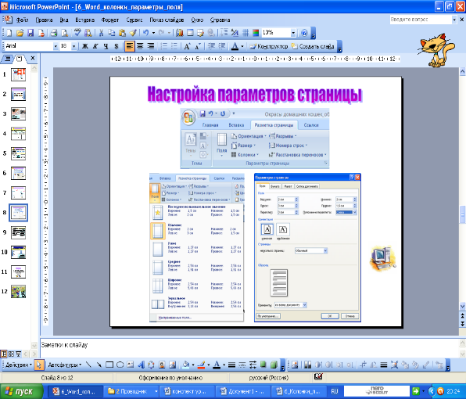

- Посмотрите на данный слайд и скажите: какие операции необходимо выполнить для настройки параметров страницы?

Разметка страницы – Параметры страницы

При нажатии на команду Параметры страницы появляется окно свойств и настроек этой команды. Здесь можно настроить значения всех 4 полей страницы, ориентацию документа, можно выбрать настройки для всего документа или его выделенной части.

При нажатии на команду Поля появляется список шаблонов настройки полей с уже заданными различными значениями полей.

Демонстрация выполнения операции одним из учащихся

**Вывод:**

- Почему нельзя делать поля с нулевым значением?

Часть текста, находящая близко к краю страницы, может не распечататься на принтере

**V. Первичное закрепление.**

Мы повторили необходимые нам команды, узнали новые операции работы текстом. Но прежде чем приступить к выполнению практической работы, давайте выполним задание, чтобы еще раз вспомнить изученные нами сегодня операции.

**Закончи предложение.**

1. Перед выполнением любых действий с текстом его необходимо … /выделить/

2. Чтобы распределить текст по столбцам, необходимо выполнить команды …

/**Разметка страницы – Колонки**/

3. Команды … - **Параметры страницы** позволяют настроить основные параметры страницы (поля, ориентацию и т.п.). /**Разметка страницы**/

4. Неправильная настройка параметров страницы может привести к …

/отсутствию части текста при печати документа/

**VI. Физкультминутка**

**VII. Выполнение практической работы.**

А теперь перейдем к выполнению практической работы.

На рабочем столе папка с текстом и рисунками для вашей газеты

Цель работы: выполнить редактирование и форматирование текста

Работая за компьютером, не забывайте о ТБ.

**СОБЛЮДАЙТЕ ПРАВИЛЬНУЮ ОСАНКУ, ОПТИМАЛЬНОЕ РАССТОЯНИЕ ДО МОНИТОРА.**

Итак, приступаем к работе.

…

Одни из вас выполнили работу быстро и качественно, у некоторых из вас документ требует доработки. На следующем уроке мы справимся с возникшими проблемами.

**VIII. Домашнее задание.**

Повторить основные приемы редактирования и форматирования текста, способы распределения текста по столбцам и способы настройки параметров страницы.

**IX. Подведение итогов урока.**

А теперь подведем итоги нашего урока.

**- Когда мы можем использовать команду Колонки?**

**- Почему необходимо обращать внимание на параметры страницы?**

**X. Рефлексия.**

Выразите мнение о своей работе на уроке, используя данные предложения

**Сегодня я узнал…**

**Было интересно…**

**Было трудно…**

**Теперь я могу…**

**Я почувствовал, что…**

**Я приобрел…**

**Я попробую…**

**Меня удивило…**

**Урок дал мне для жизни…**

**Мне захотелось…**

Спасибо, урок окончен.

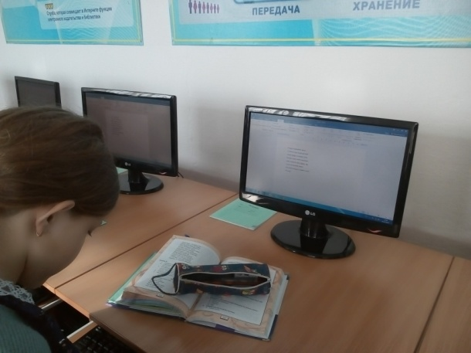 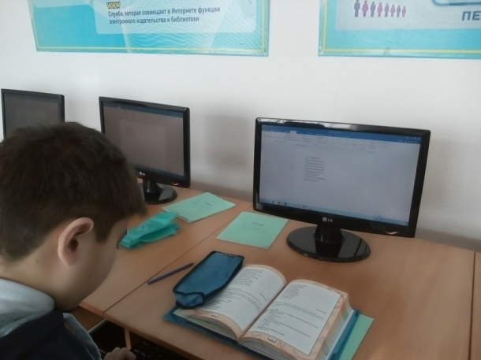

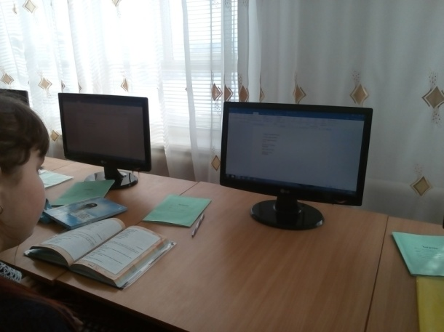 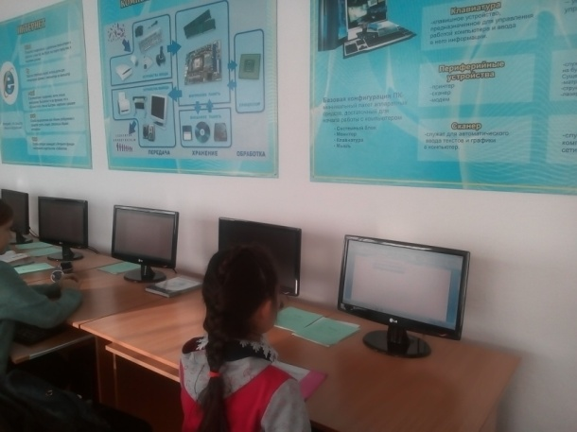

Разработка конференции «В мире информационных технологий»

Цели:

*воспитательная:*

формирование навыков добывать самостоятельно знания;

воспитание информационной культуры, ответственности за порученное дело, уважительного отношения друг к другу.

*образовательная:*

выявление качества и уровня овладения знаниями и способами действий, коррекции знаний и способов действия.

*развивающая:*

развитие:

навыка публичного выступления;

умения работать в группе;

самостоятельности;

творческой инициативы.

Методическая цель: урок-зачет как форма контроля выполнения учащимися самостоятельной работы.

Оборудование:

Мультимедийный проектор, проекционный экран, колонки;

Презентации, рефераты, буклеты подготовленные учащимися.

Тип учебного занятия: урок проверки и оценки учебных достижений учащихся.

Форма проведения учебного занятия: урок-зачет.

План учебного занятия:

Организационный этап.

Объявление темы и цели занятия.

Подготовительный этап.

Вступительное слово преподавателя.

Основной этап.

Защита творческих работ.

Итоговый этап.

Оценивание работы каждого учащегося.

Выставление и комментирование оценок.

*Примечание:*

Всем учащимся 10 класса в рамках декады ЕМЦ была предоставлена возможность выбора заданий, в процессе выполнения которых были освоены следующие общеобразовательные компетенции:

ОК 1. Понимать сущность и социальную значимость своей будущей профессии, проявлять настойчивый к ней интерес.

ОК 2. Организовывать собственную деятельность, выбирать типовые методы и способы выполнения профессиональных задач, оценивать их эффективность и качество.

ОК 3. Принимать решения в стандартных и нестандартных ситуациях и нести за них ответственность.

ОК 4. Осуществлять поиск и использование информации, необходимой для эффективного выполнения профессиональных задач, профессионального и личностного развития.

ОК 5. Использовать информационно-коммуникативные технологии в профессиональной деятельности.

ОК 6. Работать в коллективе и команде, эффективно общаться с коллегами, руководством и потребителями.

ОК 8. Самостоятельно определять задачи профессионального и личностного развития, заниматься самообразованием, осознанно планировать повышение квалификации.

ПК 2.1. Поддерживать базы данных получателей пенсий, пособий, компенсаций и других социальных выплат, а также услуг и льгот в актуальном состоянии.

Ход конференции:

Организационный этап. Объявление темы и цели занятия.

*Слайд 1* *Преподаватель*. Здравствуйте. Дежурный, кто сегодня отсутствует и по какой причине. Сегодня у нас не совсем обычный урок. К нам пришли гости – мои коллеги и я надеюсь, что вы меня не подведете, и мы проведем урок так, как планировали

Тема нашей конференции «В мире информационных технологий». Проведем его под девизом «Дорогой познания в мир информационных технологий».

*Слайд 2*  Цель нашего занятия – защита вами ваших работ.

*Слайд 3* Работать будем по следующему плану.

*Слайд 4* Всем вам была предоставлена возможность выбора заданий из предложенного списка.

*Слайд 5* Каждый из вас индивидуально выбрал тему по желанию.

II. Подготовительный этап. Вступительное слово учителя.

*Слайд 6 Учитель:*

10 января 2018 г. в своём ежегодном Послании Народу Казахстана президент Н.Назарбаев отметил конкретные шаги и действия в мире информационных технологий. Принята комплексная программа **«Цифровой Казахстан»**.

**Индустриализация**должна стать**флагманом внедрения новых технологий.**

Именно ее результаты стали одним из основных **стабилизирующих факторов** в кризисных 2014-2015 годах, когда цены на нефть резко снизились.

Поэтому ориентир на **обрабатывающий сектор** с высокой производительностью труда неизменен.

В то же время индустриализация должна стать **более инновационной**, используя **все преимущества**нового **технологического уклада 4.0**.

Необходимо разработать и апробировать **новые инструменты**, направленные на модернизацию и цифровизацию наших предприятий с ориентацией на экспорт продукции.

Они должны в первую очередь стимулировать **трансферт технологий**.

Следует реализовать **пилотный проект по оцифровке** нескольких казахстанских промышленных предприятий, а затем этот опыт **широко распространить**.

Важнейшим вопросом становится развитие **собственной экосистемы разработчиков** цифровых и других инновационных решений.

Она должна выкристаллизовываться вокруг **инновационных центров**, таких как Назарбаев Университет, МФЦА и Международный технопарк IT-стартапов.

Серьезного пересмотра требует организация деятельности Парка инновационных технологий «Алатау».

Основными факторами успеха инновационной экосистемы являются **стимулирование спроса** на новые технологии со стороны реального сектора и функционирование **частного рынка венчурного финансирования**.

Для этого необходимо соответствующее **законодательство**.

Кроме того, особое значение приобретает развитие **IT-** и **инжиниринговых услуг**.

Цифровизация экономики, помимо дивидендов, несет и риски масштабного **высвобождения рабочей силы**.

Нужно заранее выработать**согласованную политику по трудоустройству** высвобождаемой рабочей силы.

Предстоит адаптировать**систему образования, коммуникации и сферу стандартизации** под потребности новой индустриализации.

В 2018 году необходимо начать разработку **третьей пятилетки индустриализации**, посвященной становлению промышленности **«цифровой эпохи»**.

*Слайд 7*  III. Основной этап. Защита творческих работ.

*1 Учитель:* Начать выступления учащихся, мы хотели бы с презентацией по теме: «**Информационные технологии в обучении**» приглашается Бауэр Анна.

*2 Учитель*: Внедрение информационных технологий в государственном и коммунальном управлении следует рассматривать как меру, необходимую для улучшения качества системы здравоохранения населения. В работе «**Информационные технологии в медицине**», подготовленной Горбанёвой Марией и отражены все эти аспекты.

*3 Учитель:* История создания средств цифровой вычислительной техники и информационных технологий уходит вглубь веков. Она увлекательна и поучительна, с нею связаны имена выдающихся ученых мира. Об этом нам расскажет Дюйсенов Диаз*.* Тема его презентации «**МЕСТО И РОЛЬ ИНФОРМАЦИОННЫХ ТЕХНОЛОГИЙ В СОВРЕМЕННОМ МИРЕ**».

*4 Учитель:* Старшее поколение помнят слова незатейливой песенки «Точка, точка, запятая, вышла рожица кривая…». Ее героем был смешной человечек, которого можно было сотворить буквально из ничего – точек, прямых и кривых линий, располагаемых в определенной последовательности. Тогда еще никто не знал, что через несколько лет по такому же принципу – точка, точка, запятая – будет создан символ, который завоюет весь мир. Об этом нам расскажет Буряк Дмитрий. Тема его презентации: «**Язык сети Интернет** (смайлы)»

*5 Учитель:* Раз уж речь зашла о смайликах и социальных сетях, то ответьте на вопрос «Какими соцсетями вы пользуетесь»? (В основном ВКонтакте и Одноклассники), а следующая наша участница *Лейхнер Татьяна* провела исследование на данную тему и теперь знает практически всё об использовании этих сервисов своими одноклассниками. Тема её исследования «**Социальные сети и их роль в жизни молодёжи**».

*6 Учитель*: Практически ежедневно средства массовой информации публикуют заметки о совершенных преступлениях. Работники правоохранительных органов просят очевидцев составить фоторобот правонарушителя. Об уникальном on-line сервисе Fotorobot, позволяющем их создавать, расскажет Балабан Александра.

Итоговый этап.

Оценивание работы каждого учащегося.

Выставление и комментирование оценок.

*Учитель:* Ну что же… вот и подошёл к своему логическому завершению наш урок-зачет. Подведём итоги. Все участники молодцы, все старались и у них всё получилось. Выполненные работы вы можете положить в портфолио. Это будет являться подтверждением ваших компетенций в области информационно-коммуникационных технологий.

*Слайд 8* Давайте вспомним, какие же общеобразовательные компетенции были освоены на учебных занятиях? Например:

Помогла вам исследовательская работа понять сущность и социальную значимость своей будущей профессии? (ОК 1.)

Научились ли вы осуществлять поиск информации, необходимой для эффективного выполнения профессиональных задач, профессионального и личностного развития? (ОК 4.)

Необходимо ли использовать информационно-коммуникационные технологии в профессиональной деятельности? (ОК 5.)

Умеете ли вы работать в коллективе и команде, общаться с коллегами, руководством и потребителями? ОК 6.

Научились ли вы самостоятельно определять задачи профессионального и личностного развития, заниматься самообразованием, осознанно планировать повышение квалификации? (ОК 8.)

Сможете ли вы на практике заполнять базы данных получателей пенсий, пособий, компенсаций и других социальных выплат, а также услуг и льгот в актуальном состоянии? (ПК 2.1.)

Объявляю итоговые оценки.

